邮箱系统
- 邮箱界面
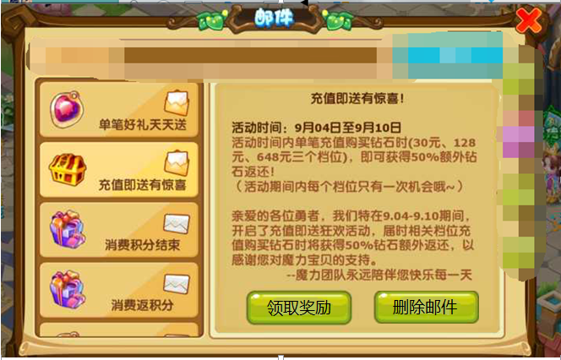
- 邮件相关功能介绍
- 邮件作用：接收系统邮件如：提示通知、发放奖励等
- 邮件最大接收数量：50封，若邮箱已满，显示如下：
- 界面文字滑动提示：您的邮箱已满，将不在接取信件，请尽快清理；点击文字后打开邮箱；不点击10秒后消失；
- 玩家在线时每一小时登录时间后提示一次，玩家每次上线时提示；
- 玩家主动点开邮箱后，弹出提示UI：邮箱已满
- 邮件提示功能：
- 收到新的邮件后，界面文字提示：您有一封新邮件；
- 当玩家有未打开的邮件时，玩家头像位置出现一个小信封，信封跳动提示玩家，点击信封后后自动打开邮箱面板；没有未读邮件后，信封消失；
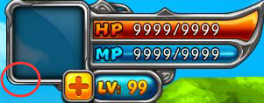
红圈位置，一个有倾斜度的信封图标
- 邮件自动打开功能：点开邮箱或开启邮箱界面后；系统默认为玩家打开排在最上面位置的邮件；
- 邮件自动删除：收到邮件后若玩家不删除，邮件将在14（时间可改）天后自动删除，（大于一天时显示天数，小于一天时显小时，小于一小时后显示分钟）界面显示删除时间倒计时，如下图：
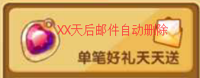

- 邮件收取顺序按照时间远近，由下到上显示（即越新的邮件越靠上）；
- 显示如下
- 邮件显示：邮件显示如下
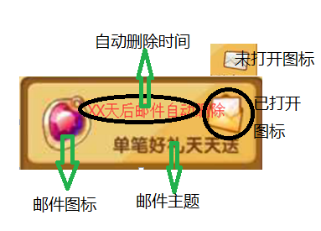
- 玩家点击查看过的邮件显示打开图标，玩家没有点击查看过的邮件显示未打开图标；
- 邮件内容显示：每封邮件的显示内容，如下图
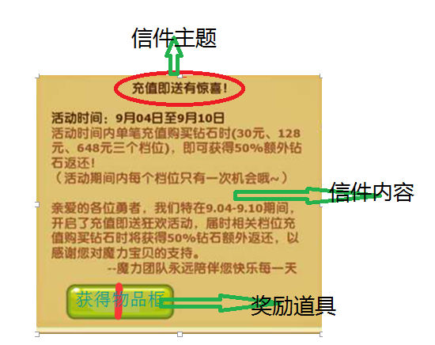
- 相关按钮介绍
- 信件按钮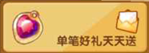：点击后，界面右侧显示该封邮件内的内容；
- 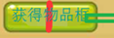：长按可查看物品属性
- 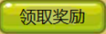：有领取奖励的邮件，该按钮才会显示，领取后按钮消失，只显示删除邮件；
- 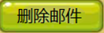：点击删除后，该邮件删除，该封邮件不在显示在邮箱中、
- 若信件中还有未领取的奖励时，弹窗提示玩家：领取奖励后，才可删除邮件
- ：点击叉子，关闭邮箱面板；

邮件功能补充
邮件内容与规则：
- 当邮件内有道具时，
- 邮件内物品种类最多为5个
- 邮件内道具若为复数，需显示道具数量
- 多种道具和复数道具情况
    - 根据当前背包空余个数判断，空余个数大于邮件内道具种类数量：
      - 道具堆叠判断：背包内与邮件内均有相同物品且可进行堆叠时，不进行堆叠操作，即邮箱内每种道具默认占1个背包格子。
      - 当道具某种数量为复数，堆叠数量最大值为1时，需判断当前背包是否可满足此物品的放置数量。根据item表中的MaxCount字段判断堆叠数量。
    - 若背包数量不满足以上判断，则此邮件无法收取，返回错误码提示：
- 您的邮箱已满，将不在接取信件，请尽快清理；点击文字后打开邮箱；不点击10秒后消失
邮件内容编辑发送：
- 所有附加道具的邮件，通过drop表读取或其他方式，文本内容由脚本进行编辑
  - 这里最好可以给脚本提供道具或dropID的接口，可以直接编辑脚本实现邮件的编辑

